Вектор – это физическая величина, характеризуемая:  - Неотрицательным скалярным значением (скаляр);  - Направлением в пространстве.  Модуль вектора – скаляр или абсолютная величина вектора.  Проекция $a_{x}$ вектора $\vec{a}$ на ось Х равна длине отрезка АВ, причем  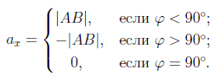  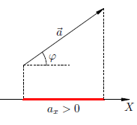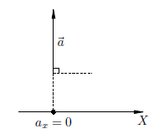  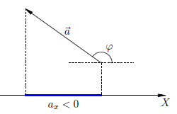 | 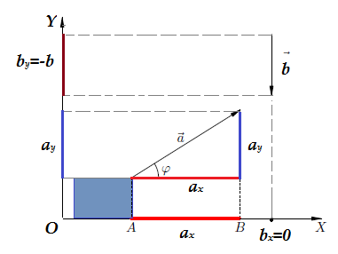  Определим проекции $\vec{a}$ на оси ОХ и ОY.  Для этого проведем перпендикуляры из начала и конца $\vec{a}$ к оси ОХ, затем к оси OY.  Как видно из рисунка:  $\vec{a}$ – гипотенуза; $a_{x}$ - прилежащий катет; $a_{y}$ - противолежащий катет  $sinφ=\frac{a_{y}}{a}$ => $a_{y}=a∙sinφ$  $cosφ=\frac{a_{x}}{a}$ => $a_{x}=a∙cosφ$  Определим проекции $\vec{b}$ на оси ОХ и ОY.  Т.к. начало и конец вектора $\vec{b}$ проецируются в одну точку на ось ОХ, то $b_{x}=0$.  При проекции $\vec{b}$ на ось OY получим, что $\vec{b}↑↓OY$, а длина $\vec{b}$ сохраняется, поэтому $b_{y}=-b$.
Равноускоренное прямолинейное движение - это движение, при котором, скорость тела за любые равные промежутки времени увеличивается одинаково.  Зависимость перемещения от времени $\vec{r}(t)$:  $$\vec{r}=\vec{r_{0}}+\vec{v_{0}}∙t+\frac{\vec{a}∙t^{2}}{2}$$  Зависимость скорости от времени $\vec{v}(t)$:  $$\vec{v}=\vec{v_{0}}+\vec{a}∙t$$ | Свободное падение под действием силы тяжести - это частный случай движения с ускорением.  • Свободное падение происходит под действием только силы тяжести.  • Сопротивление воздуха обычно не учитывается.  • Все тела независимо от массы падают с одинаковым ускорением (в вакууме и без учета силы сопротивления воздуха).  •Ускорение свободного падения всегда направлено вниз, к центру Земли и равно g = 9,8 м/с².
- Свободное падение  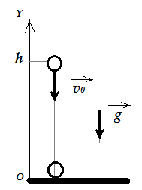  $$\vec{v}=\vec{v_{0}}+\vec{a}∙t$$  Тогда проекция на ось оу:  $${oy: v}_{y}=v_{0y}+a_{y}∙t$$  $$v_{0y}=0, v_{y}=-v, a_{y}=-g$$  $$-v=0-g∙t$$  $$v=g∙t$$  $$\vec{r}=\vec{r_{0}}+\vec{v_{0}}∙t+\frac{\vec{a}∙t^{2}}{2}$$  Найдем проекцию на ось оу:  $$0y: y=y_{0}+v_{0y}∙t+\frac{a_{y}∙t^{2}}{2}$$  $$y=0, y_{0}=h, v_{0y}=0, a_{y}=-g$$  $$0=h+0-\frac{g∙t^{2}}{2}$$  $$h=\frac{g∙t^{2}}{2}$$ | - Движение тела, брошенного горизонтально с некоторой высоты  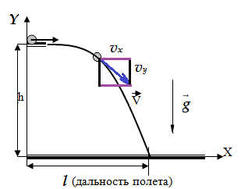  Найдем скорость тела в произвольной точке по теореме Пифагора:  $$v^{2}=v_{x}^{2}+v_{y}^{2}$$  Тогда  $$v=\sqrt{v_{x}^{2}+v_{y}^{2}}$$  $$\vec{v}=\vec{v_{0}}+\vec{a}∙t$$  Тогда проекция на ось оx:  $${ox: v}_{x}=v_{0x}+a_{x}∙t$$  $$v_{ox}=v_{0}, a_{y}=0$$  $$v_{x}=v_{0}$$  Проекция на ось оу:  $${oy: v}_{y}=v_{0y}+a_{y}∙t$$  $$v_{0y}=0, a_{y}=-g$$  $$v_{y}=0-g∙t$$  $$v_{y}=-g∙t$$  Тогда $v=\sqrt{v_{0}^{2}+{\left(-g∙t\right)}^{2}}$  $$\vec{r}=\vec{r_{0}}+\vec{v_{0}}∙t+\frac{\vec{a}∙t^{2}}{2}$$  Найдем проекцию на ось оx:  $$0y: x=x_{0}+v_{0x}∙t+\frac{a_{x}∙t^{2}}{2}$$  $$x=l, x_{0}=0, v_{0x}=v_{0}, a_{x}=0$$  $$l=0+v_{0}∙t+0$$  $$l=v_{0}∙t$$  Найдем проекцию на ось оу:  $$0y: y=y_{0}+v_{0y}∙t+\frac{a_{y}∙t^{2}}{2}$$  $$y=0, y_{0}=h, v_{0y}=0, a_{y}=-g$$  $$0=h+0-\frac{g∙t^{2}}{2}$$  $$h=\frac{g∙t^{2}}{2}$$
- Движение тела, брошенного вертикально вверх  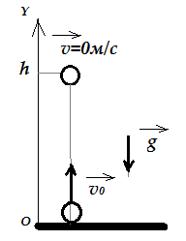  $$\vec{v}=\vec{v_{0}}+\vec{a}∙t$$  Тогда проекция на ось оу:  $${oy: v}_{y}=v_{0y}+a_{y}∙t$$  $$v_{0y}=v_{0}, v_{y}=0, a_{y}=-g$$  $$0=v_{0}-g∙t$$  $$v_{0}=g∙t$$  $$\vec{r}=\vec{r_{0}}+\vec{v_{0}}∙t+\frac{\vec{a}∙t^{2}}{2}$$  Найдем проекцию на ось оу:  $$0y: y=y_{0}+v_{0y}∙t+\frac{a_{y}∙t^{2}}{2}$$  $$y=h, y_{0}=0, v_{0y}=v_{0}, a_{y}=-g$$  $$h=0+v_{0}∙t-\frac{g∙t^{2}}{2}$$  $$h=v_{0}∙t-\frac{g∙t^{2}}{2}$$ | - Движение тела, брошенного под углом к горизонту  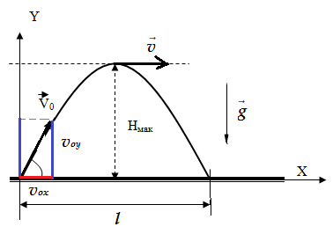  Найдем скорость тела в произвольной точке по теореме Пифагора:  $$v^{2}=v_{x}^{2}+v_{y}^{2}$$  Тогда  $$v=\sqrt{v_{x}^{2}+v_{y}^{2}}$$  $$\vec{v}=\vec{v_{0}}+\vec{a}∙t$$  Тогда проекция на ось оx:  $${ox: v}_{x}=v_{0x}+a_{x}∙t$$  $$v_{ox}=v_{0}∙cosα, a_{y}=0$$  $$v_{x}=v_{0}∙cosα$$  Проекция на ось оу:  $${oy: v}_{y}=v_{0y}+a_{y}∙t$$  $$v_{0y}=v_{0}∙sinα, { a}_{y}=-g$$  $$v_{y}=v_{0}∙sinα-g∙t$$  Тогда  $$v=\sqrt{{(v_{0}∙cosα)}^{2}+{\left(v_{0}∙sinα-g∙t\right)}^{2}}$$  Найдем скорость тела в максимальной точке подъема тела ($h_{max})$:  $$v_{x}=v_{0}∙cosα$$  $$v_{y}=0$$  $${0=v}_{0}∙sinα-g∙t$$  Тогда  $$t=\frac{v_{0}∙sinα}{g}$$  $t$- это время, за которое тело поднялось на высоту $h_{max}$  $t_{п}$ – это время, за которое тело пролетело все расстояние $l$  Тогда  $$t_{п}=2∙t=\frac{2∙v_{0}∙sinα}{g}$$  $$\vec{r}=\vec{r_{0}}+\vec{v_{0}}∙t+\frac{\vec{a}∙t^{2}}{2}$$  Найдем проекцию на ось оx:  $$0y: x=x_{0}+v_{0x}∙t_{п}+\frac{a_{x}∙t_{п}^{2}}{2}$$  $$x=l, x_{0}=0, v_{0x}=v_{0}∙cosα, a_{x}=0$$  $$l=0+v_{0}∙cosα∙t_{п}+0$$  $$l=v_{0}∙cosα∙t_{п}$$  Найдем проекцию на ось оу:  $$0y: y=y_{0}+v_{0y}∙t+\frac{a_{y}∙t^{2}}{2}$$  $$y=h_{max}, y_{0}=0, v_{0y}=v_{0}∙sinα, a_{y}=-g$$  $$h_{max}=0+v_{0}∙sinα∙t-\frac{g∙t^{2}}{2}$$  $$h_{max}=v_{0}∙sinα∙t-\frac{g∙t^{2}}{2}$$

